P.１ 長方形と 正方形
解 答
44
１ ① ， ② ，
２
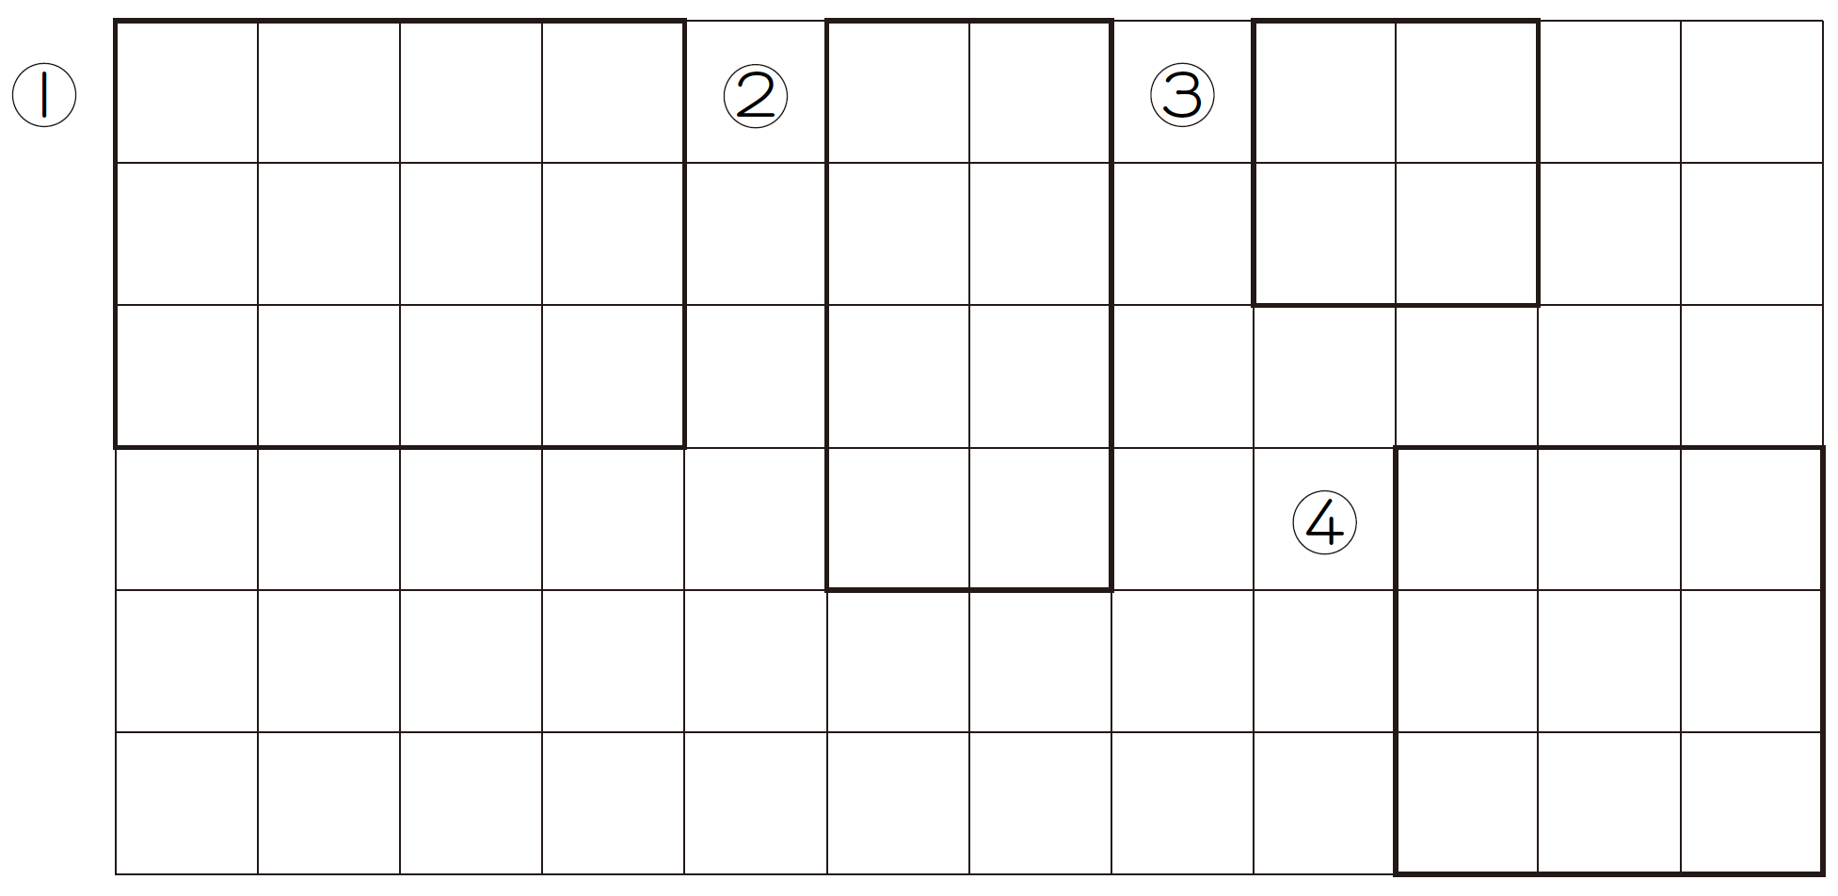

P.２ はこの 形
１ ① ② ③
④ ８つ ⑤ 12本

P.３ 二等辺三角形と正三角形
１ ① ， ② ， ③
２

P.４ 四角形 ①
１ ① ② ③
２
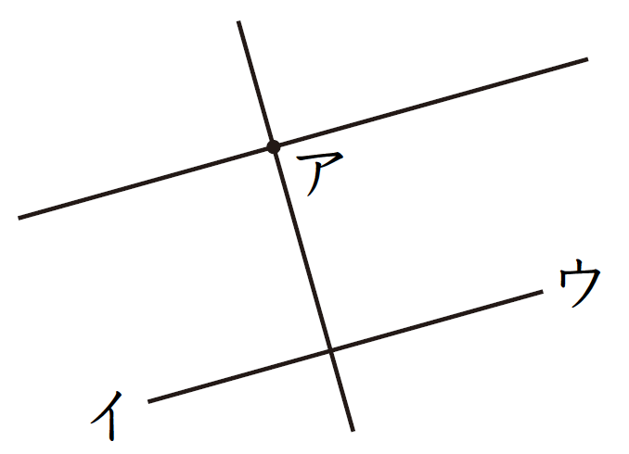
① ②
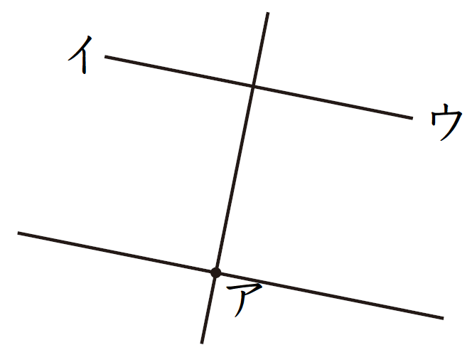

P.５ 四角形 ②
１
① ② ③
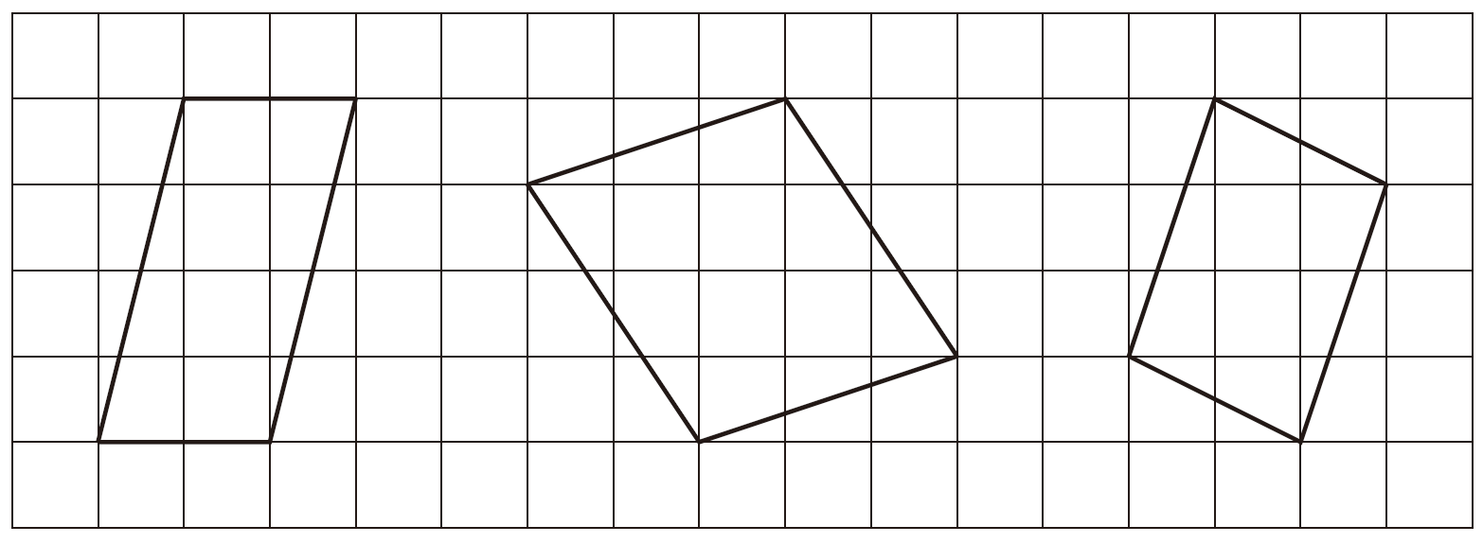

２ ① 11ｃｍ ② ８ｃｍ
③ 125° ④ 55°

P.６ 四角形 ③
１ ① ３ｃｍ ② ４ｃｍ ③ ５ｃｍ
④ 90° ⑤ 90°
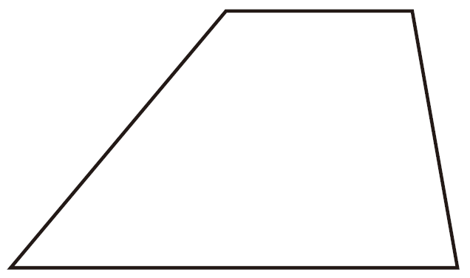
２

３ ① 平行四辺形 ② 長方形
③ ひし形 ④ 正方形

P.７ 直方体と立方体 ①
１ ① 辺アカ，イキ，ウク，エケ
② ４ ③ ２ ④ ２ ⑤ 2

P.８ 直方体と立方体 ②
１ ① 面
② 面
③ ２つずつ３組
④ 辺アイ，イウ，ウエ，エア
⑤ 面，面

P.９ 角柱と円柱
解 答
45
１ ① 三角柱 ② 五角柱 ③ 四角柱
④ 六角柱 ⑤ 円柱
２ ① 底面 ② 底面 ③ 同じ
④ 平行 ⑤ 長方形 ⑥ 底面
⑦ 底面 ⑧ 同じ ⑨ 平行

P.10 角と角度 ①
１ ① 50° ② 135° ③ 100°
④ 65° ⑤ 145° ⑥ 70°
⑦ 35° ⑧ 15°

P.11 角と角度 ②
１
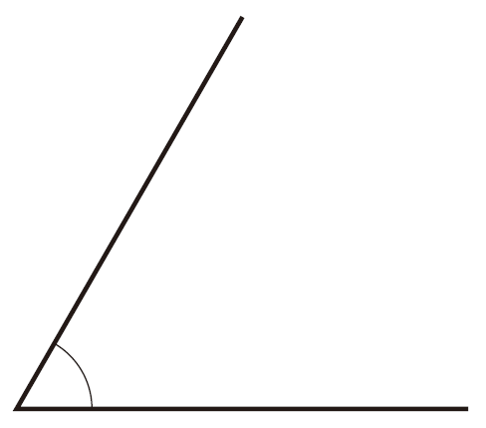
① ② ③
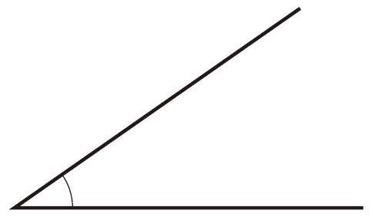
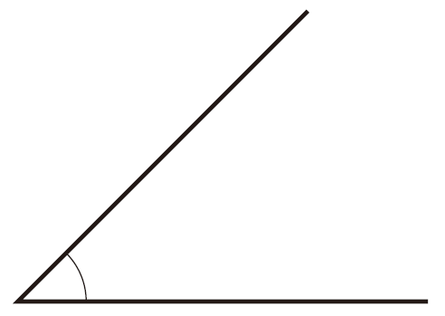

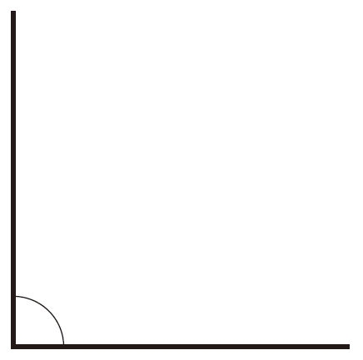
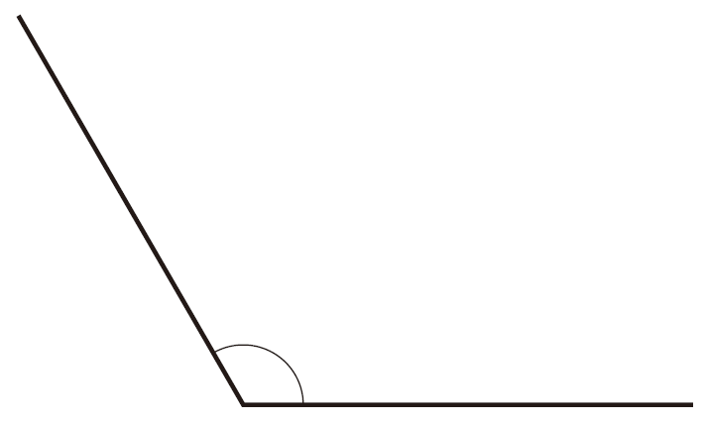
④ ⑤


⑥

⑦ ⑧
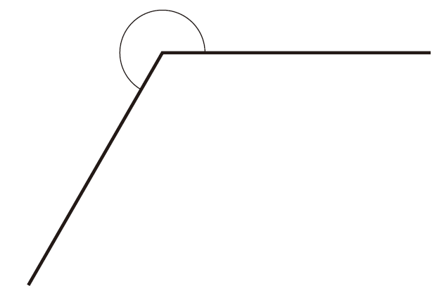
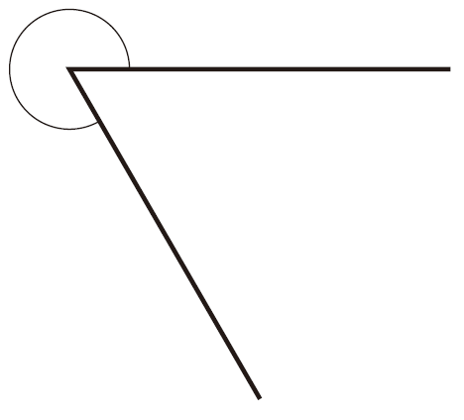

P.12 角と角度 ③
１ ① 120° ② 150° ③ 320°
④ 265° ⑤ 250° ⑥ 50°
⑦ 145° ⑧ 60°

P.13 角と角度 ④
１ ① 75° ② 120° ③ 135°
④ 15° ⑤ 105° ⑥ 150°
⑦ 15° ⑧ 30°

P.14 三角形と角
１ ① 70°② 30°③ 59°④ 30°
⑤ 40°⑥ 35°⑦ 55°⑧ 50°

P.15 四角形と角
１ ① 100° ② 102° ③ 100°
④ 120° ⑤ 75° ⑥ 118°
⑦ 60° ⑧ 120°

P.16 多角形と角
１ ① 150° ② 120°
２ ① 720° ② 1080°
３ ① 30° ② 60° ③ 90°
④ 30° ⑤ 60°

P.17 面積 ①
１ ① ３ｃｍ^{２} ② ６ｃｍ^{２} ③ ５ｃｍ²
④ ５ｃｍ^{２} ⑤ ６ｃｍ^{２} ⑥ ６ｃｍ²
⑦ ８ｃｍ^{２} ⑧ ８ｃｍ^{２} ⑨ 10ｃｍ²
⑩ ８ｃｍ²

P.18 面積 ②
１ ① 18ｃｍ^{２} ② 25ｃｍ^{２} ③ 10ｃｍ²
２ ① ９ｃｍ ② 12ｃｍ

P.19 面積 ③
１ ① ｍ^{２} ② ｋｍ^{２} ③ ｃｍ²
④ ｍ^{２} ⑤ ｍ^{２} ⑥ ｋｍ²
２ ① 900ｍ^{２} ② 2.7ｍ²
③ 10ｋｍ^{２} ④ 9600ｋｍ²

P.20 面積 ④
解 答
46
１ ① 117ｃｍ^{２} ② 225ｃｍ²
③ 60ｍ^{２} ④ 256ｍ²
⑤ 120ｋｍ^{２} ⑥ 81ｋｍ²
２ ① 51ｃｍ^{２} ② 44ｃｍ²
③ 45ｍ^{２} ④ 14ｋｍ²

P.21 面積 ⑤
１ ① 76ｃｍ^{２} ② 39ｃｍ^{２} ③ 64ｃｍ²
④ 69ｃｍ^{２} ⑤ 72ｃｍ^{２} ⑥ 40ｍ²

P.22 平行四辺形の面積 ①
１ ① 32ｃｍ^{２} ② 70ｃｍ^{２}
③ 27ｃｍ^{２} ④ 32.5ｃｍ^{２}
⑤ 48ｃｍ^{２} ⑥ 30ｃｍ^{２}
⑦ 48ｃｍ^{２} ⑧ 18.7ｃｍ^{２}

P.23 平行四辺形の面積 ②
１ ① 24ｃｍ^{２} ② 90ｃｍ^{２} ③ 46.8ｃｍ²
④ 21ｃｍ^{２} ⑤ 20ｃｍ^{２} ⑥ 165ｃｍ²

P.24 三角形の面積 ①
１ ① 31.5ｃｍ^{２} ② 75ｃｍ^{２} ③ 54ｃｍ²
④ 21.6ｃｍ^{２} ⑤ 27.2ｃｍ^{２}
⑥ 77ｃｍ^{２} ⑦ 2.2ｃｍ^{２} ⑧ 4.32ｃｍ²

P.25 三角形の面積 ②
１ ① ４ｃｍ^{２} ② 84ｃｍ^{２} ③ 234ｃｍ²
④ 6.75ｃｍ^{２} ⑤ 22.75ｃｍ²
⑥ 60ｃｍ^{２} ⑦ 3.75ｃｍ^{２} ⑧ 12ｃｍ²

P.26 台形の面積
１ ① 35ｃｍ^{２} ② 33ｃｍ^{２}
③ 25ｃｍ^{２} ④ 6.3ｃｍ^{２}
⑤ 28.6ｃｍ^{２} ⑥ 35.75ｃｍ^{２}
⑦ 12ｃｍ^{２} ⑧ 28ｃｍ²

P.27 ひし形の面積
１ ① 16ｃｍ^{２} ② 25ｃｍ^{２} ③ 126ｃｍ²
④ 13.5ｃｍ^{２} ⑤ 68.2ｃｍ^{２}
⑥ 24ｃｍ^{２} ⑦ 90ｃｍ^{２} ⑧ 150ｃｍ²

P.28 四角形の面積
１ ① ８ｃｍ^{２} ② 8.4ｃｍ^{２} ③ 22.5ｃｍ²
④ 28ｃｍ^{２} ⑤ 36ｃｍ^{２} ⑥ 29.5ｃｍ²
⑦ 27.9ｃｍ^{２} ⑧ 44ｃｍ²

P.29 多角形の面積
１ ① 23.5ｃｍ^{２} ② 61ｃｍ²
③ 63ｃｍ^{２} ④ 34ｃｍ²
２ ① 1053ｃｍ^{２} ② 143ｍ²

P.30 円周の長さ ①
１ ① 37.68ｃｍ ② 18.84ｃｍ
③ 9.42ｍ ④ 15.7ｍ
⑤ 10.99ｍ ⑥ 50.24ｃｍ
⑦ 31.4ｃｍ ⑧ 25.12ｍ
⑨ 21.98ｍ ⑩ 28.26ｍ

P.31 円周の長さ ②
１ ① ２ｃｍ ② ９ｃｍ ③ ７ｍ
④ ６ｃｍ ⑤ 5.5ｍ ⑥ ７ｍ
⑦ 18.84ｃｍ ⑧ 12.56ｃｍ
⑨ 15.7ｃｍ ⑩ 21.98ｃｍ

P.32 円の面積 ①
１ ① 113.04ｃｍ^{２} ② 452.16ｃｍ²
③ 1256ｃｍ^{２} ④ 28.26ｃｍ²
⑤ 200.96ｃｍ^{２} ⑥ 254.34ｃｍ²
⑦ 78.5ｃｍ^{２} ⑧ 153.86ｃｍ²
⑨ 3.14ｃｍ^{２} ⑩ 78.5ｃｍ²

P.33 円の面積 ②
解 答
47
１ ① 628ｃｍ^{２} ② 78.5ｃｍ²
③ 235.5ｃｍ^{２} ④ 150.72ｃｍ²
⑤ 28.26ｃｍ^{２} ⑥ 814ｍ²
⑦ 55.86ｃｍ^{２} ⑧ 86ｃｍ²

P.34 直方体・立方体の体積 ①
１ ① 162ｃｍ^{３} ② 288ｃｍ^{３}
③ 160ｃｍ^{３} ④ 216ｃｍ^{３}
⑤ 27ｃｍ^{３} ⑥ 480000ｃｍ^{３}
⑦ 360ｃｍ^{３} ⑧ 64ｃｍ^{３}

P.35 直方体・立方体の体積 ②
１ ① 2400個 ② 1728個
２ ① 120ｍ^{３} ② 125ｍ^{３}
３ ① 2000000 ② 58000000 ③ 7

P.36 直方体・立方体の体積 ③
１ ① ４×８×７－４×５×４＝144
② ４×３×７＋４×５×３＝144
③ ４×３×４＋４×８×３＝144
答え 144ｃｍ³
２ ① 2430ｃｍ^{３} ② 162ｃｍ^{３}
③ 484ｃｍ^{３} ④ 460ｃｍ^{３}

P.37 直方体・立方体の体積 ④
１ ① 36ｃｍ^{３} ② 54ｃｍ^{３}
③ 160ｃｍ^{３} ④ 70ｃｍ^{３}
⑤ 134ｃｍ^{３} ⑥ 360ｃｍ^{３}

P.38 角柱の体積
１ ① 132ｃｍ^{３} ② 140ｃｍ^{３}
③ 98ｃｍ^{３} ④ 342ｃｍ^{３}
⑤ 780ｃｍ^{３} ⑥ 385ｃｍ^{３}
２ ① 175ｃｍ^{３} ② 108ｍ^{３}

P.39 円柱の体積
１ ① 100ｃｍ^{３} ② 416ｃｍ^{３}
③ 401.92ｃｍ^{３} ④ 226.08ｃｍ^{３}
⑤ 6154.4ｃｍ^{３} ⑥ 1607.68ｍ^{３}
２ ① 153.86ｃｍ^{３} ② 4710ｃｍ³

P.40 合同な図形
１ ① ② ③ ④
２ ① 頂点Ｄ ② 頂点Ｅ ③ 辺ＥＤ
④ 辺ＦＥ ⑤ 角Ｆ ⑥ 角Ｄ

P.41 対称な図形 ①
１
① ３ ② ③ 2
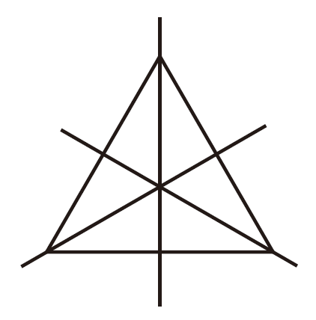
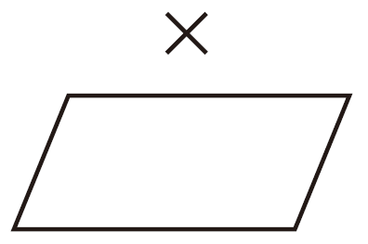
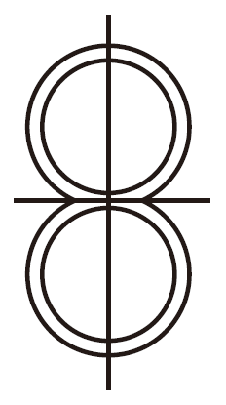

④ ５ ⑤ ４ ⑥ 2
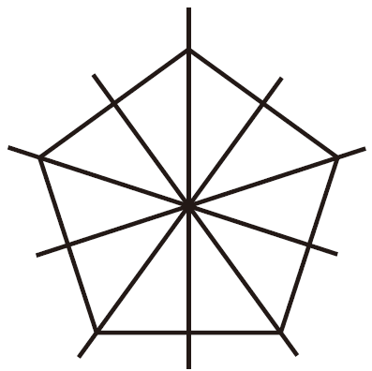
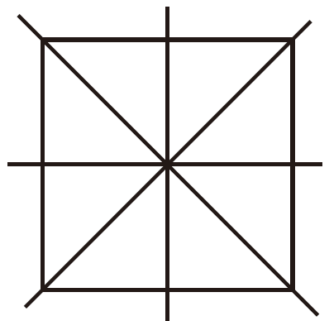
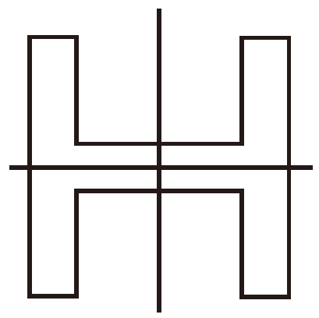

２ ① ６本
② 点Ｅ
③ 辺ＤＣ
④
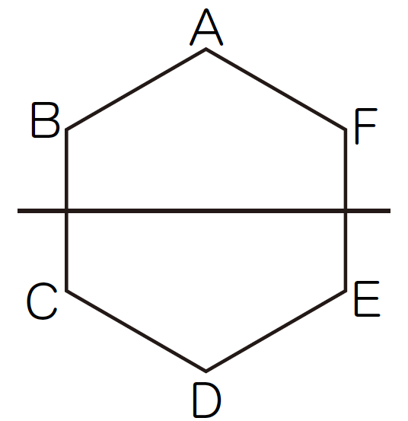

解 答
48

P.42 対称な図形 ②
１
① ○ ② ×
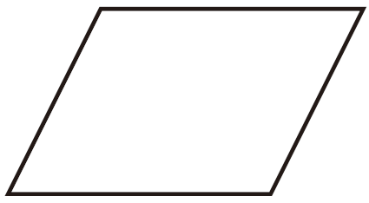
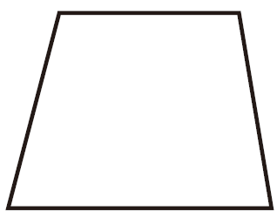

③ ○ ④ ○
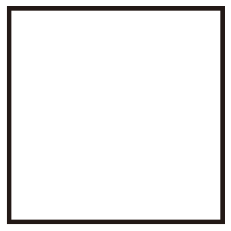
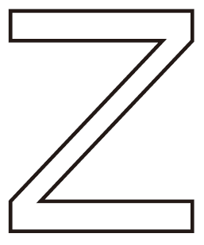

２
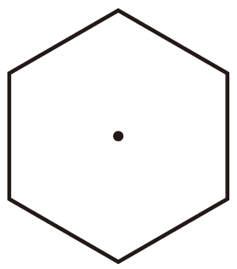
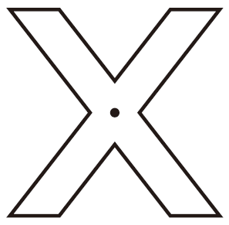
① ②

３ ① 辺ＣＤ
② 頂点Ａ
③ 角Ｄ
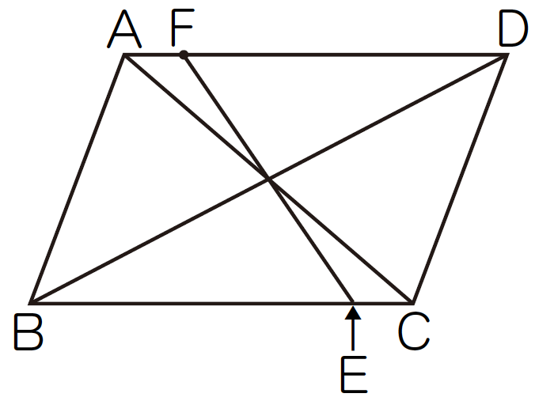
④

P.43 図形の拡大と縮小
１ ① 点Ｅ ② 辺ＦＤ
③ 30° ④ ３倍
⑤ 18ｃｍ
２ ① 80° ② 65°
③ 20ｃｍ ④ ３ｃｍ
⑤ の縮図

